 | FGV Management  MBA Executivo em Gerenciamento de Projetos
Trabalho de Conclusão de Curso

SISTEMA CONTROLE DE JORNADA DE MOTORISTA

Aluno: Monique Mitiko Rodrigues Chinen
Turma: Uberlândia -GP08 – ISBE – FGV

Assinatura do Aluno

Assinatura do Coordenador Acadêmico
Prof. José Ângelo Santos do Valle, DSc.

Prof. Orientador: José Ângelo Santos do Valle, DSc.

Uberlândia - MG
Março / 2014

Sumário
1 Descrição do produto do projeto 1
2 Descrição do escopo do projeto 3
3 Conclusão sobre a viabilidade financeira do projeto 4
4 Avaliação final do projeto 5
5 Bibliografia 6

- Descrição do produto do projeto
O produto do projeto será a criação e o desenvolvimento de um sistema de Gestão do Controle de Jornada da Empresa LOG Control, conforme solicitação de um cliente atual para adequação à lei 12619.
- O setor de atuação é o de soluções em software em gestão especializada em sistemas de logísticas;
- Localizada em Uberlândia, Minas Gerais;
- O software para gestão do ponto dos motoristas que fará a captura de dados através do uso de equipamento smartphone de plataforma Android ou IOS, estes dados serão transmitidos via internet e enviados ao banco de dados no ambiente do cliente e lá será feito a tratativa e formatação das informações através de relatórios e consultas.
- Abaixo representando o fluxo e funcionamento do sistema de controle de jornada, desde a captura do dado através da utilização do software instalado no smartphone do motorista até o registro do mesmo nos bancos de dados e a geração de relatórios através do software de gestão instalado nos computadores da empresa;
  Software Mobile  Transmissão de dados  Banco de Dados  Software de Gestão |  |  | 

- A empresa foi criada no polo logístico com sede na cidade de Uberlândia-MG, devido à alta concentração de empresas de transportes na região;
- Não há impacto negativo ecológico deste produto, por se tratar de um serviço de desenvolvimento de software;
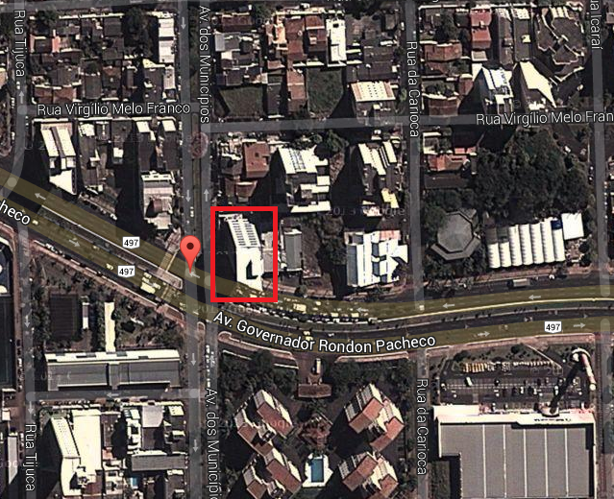
Fonte: Mapa Google Maps
- O layout da empresa Log Control:

Layout do escritório

- Descrição do escopo do projeto

Objetivos
- Desenvolver e implementar sistema para gestão e controle de jornada de trabalho para motoristas, seguindo a lei 12619.
- Disponibilizar informações gerenciais, possibilitando acompanhamento do banco de horas trabalhadas, indicações de desvios caso os motoristas não cumpram a lei 12619, reduzindo o risco de reclamações trabalhistas.
- O sistema utilizará smartphones homologados pela Empresa LOG Control, para registrar os dados.
- Prazo de desenvolvimento de 6 meses considerando elaboração do software, instalação e com tabulação para o uso. Custo estimado do projeto de R$504.870,00.

Justificativa
- Recentemente, houve a regulamentação da lei 12619, que prevê o controle de jornada de motoristas profissionais;
- Criação de uma solução informatizada para melhoria na forma de gestão para empresas de logística, através de informações com maior acuracidade;
- Empresa LOG Control atuar em novo segmento de mercado, visando ao crescimento econômico da empresa.

Premissas
- A lei 12619 continuará em vigor, sem alterações;
- A infraestrutura de TI deverá estar adequada e fornecida pelo cliente;
- O hardware adquirido (smartphone) pelo cliente deverá estar de acordo com a lista de equipamentos homologados;
- O cliente fornecerá as informações necessárias para a implantação do sistema;
- A forma de atendimento se limitará de acordo com o contrato firmado entre as partes, podendo ser alterada em caso de consenso, sendo necessário o devido registro de futuras alterações.

Restrições
- Disponibilidade e habilidade das pessoas envolvidas:
- Equipe de desenvolvimento do sistema estará alocada exclusivamente até a implantação do projeto;
- Todos os motoristas e envolvidos diretamente no projeto deverão ser treinados sobre a utilização do sistema;

- Conclusão sobre a viabilidade financeira do projeto

Custos e consumo das verbas:
- Custos de desenvolvimento: R$504.870,00 divididos igualmente durante os 6 meses. Considera-se um desvio máximo de tolerância de 10% deste orçamento;
- Todas as despesas de deslocamento e estada da equipe serão pagas pelo cliente mediante a apresentação das notas fiscais;

Tabela do Fluxo de Caixa do Projeto – 5 anos
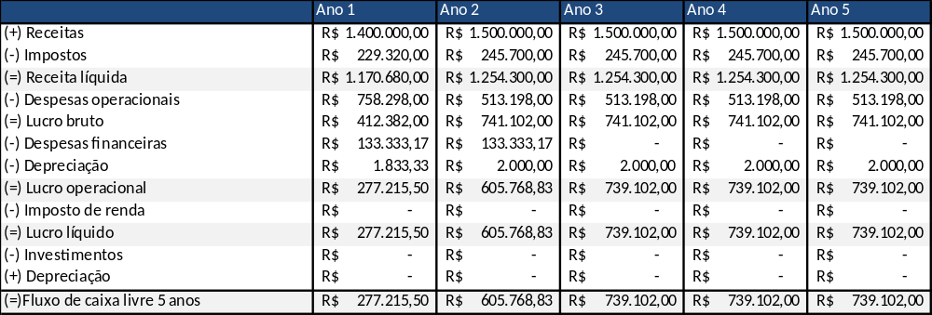

Benefícios TIR, Payback e VPL
Indicadores financeiros do projeto
Taxa de financiamento | 6,5% a.a. | MDIC
Valor investido | R$ 110.000,00 | Capital próprio
Valor de remuneração investimento renda fixa CDB | 0,5% a.m. | Bancos de varejo
Pay back simples | 10 meses
VPL | R$ 428.305,70 | horizonte de 5 anos
TIR | 14,98% | horizonte de 5 anos

Taxa de retorno e Valor Presente Líquido
ANO | TIR | VPL
Ano 1 | 9,76% | -R$ 96.695,47
Ano 2 | 14,17% | R$ 246.778,43
Ano 3 | 14,85% | R$ 354.172,91
Ano 4 | 14,96% | R$ 404.614,26
Ano 5 | 14,98% | R$ 428.305,70

Conclui-se que o projeto é viável financeiramente e ainda trará novas oportunidades de negócios à empresa que atuará com este novo produto.

- Avaliação final do projeto
- O projeto realizado auxiliou no desenvolvimento da ideia e organização para se criar e comercializar um produto, o ponto forte do projeto é que ele propõe uma solução para melhoria de gestão e principalmente para cumprimento de uma obrigação trabalhista de qualquer empresa que tenha motoristas em seu quadro de funcionários;
- Sobre os processos de gerenciamento de projetos, um ponto muito interessante foi o gerenciamento do escopo que apesar de ser feito na parte do planejamento sofreu alterações ao longo da concepção da ideia;
- Ao desenvolver o projeto a grande dica é que o escopo seja o foco principal inicialmente do grupo para debates e se chegar á um consenso, após tais definições todo o restante desenvolvimento flui da melhor forma, mostrando a necessidade e interação com todo o projeto que o escopo possui, por se tratar da cabeça do projeto;
- Quando o projeto já está em fase final do desenvolvimento do plano, verifica-se o quanto é complexo quando alguém traz ideias novas à serem incorporadas no projeto e como estas podem causar grandes impactos em todo o projeto;
- O trabalho em grupo fez com que proporcionasse ao grupo uma reavaliação de todas as áreas de conhecimento verificadas ao decorrer do curso de Gerenciamento de Projetos.

- Bibliografia
BARCAUI, André B.; BORBA, Danubio; SILVA, Ivaldo M. da Silva; NEVES, Rodrigo B. Gerenciamento de Tempo em Projetos. Editora Fundação Getúlio Vargas (FGV).
JUNIOR, Carlos A. Corrêa Salles; SOLER, Alonso Mazini; VALLE, José Angelo Santos do; JUNIOR; Roque Rabechini. Gerenciamento de Riscos em Projetos. Editora Fundação Getúlio Vargas (FGV).
Project Management Institute. Um Guia do Conjunto de Conhecimentos em Gerenciamento de Projetos: Guia PMBOK. 3ª edição. Newton Square, PA: Project Management Institute, 2004.

